RDK Sitzung. 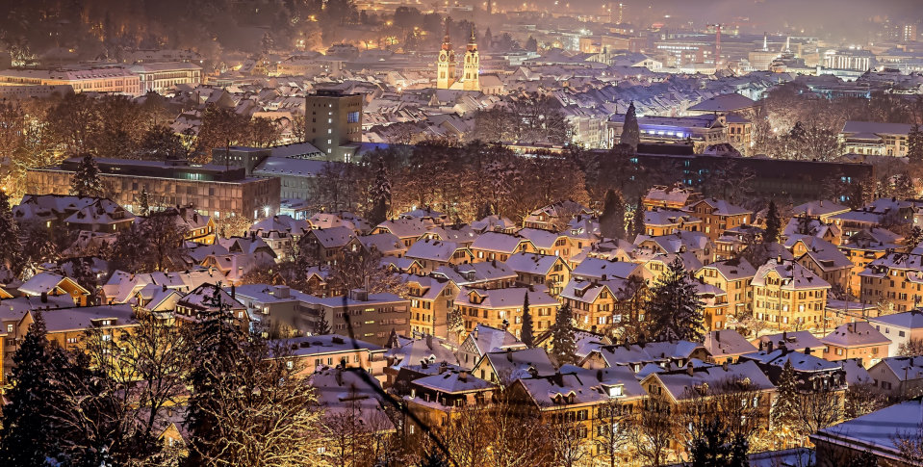

Bern, 3. Februar 2022 Martin Nydegger, Letizia Elia

Agenda.

1. Recovery Programm Update

2. Prozess Entlastungszahlungen 2022-2023

3. Ausblick zukünftige ST Aktivitäten z.B. Städte Kampagne

4. Swisstainable

▪ Nachhaltiger Tourismus in allen Dimensionen (Argumentarium)

▪ RDK Update

5. Partnerkampagnen

**3**

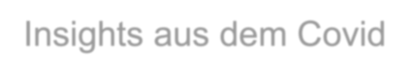Insights aus dem Covid-19 Dashboard.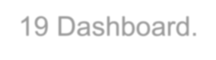

Hohe Fallzahlen, aber in einigen Ländern rückläufig. Fallzahlen pro Woche, absteigend sortiert

**5** Quelle: Our world in data, Stand Woche 10.01.2022

Die Kurven flachen ab – weiterhin wenig Veränderung… Impfaktivität – einfach & vollständig geimpfte Personen.

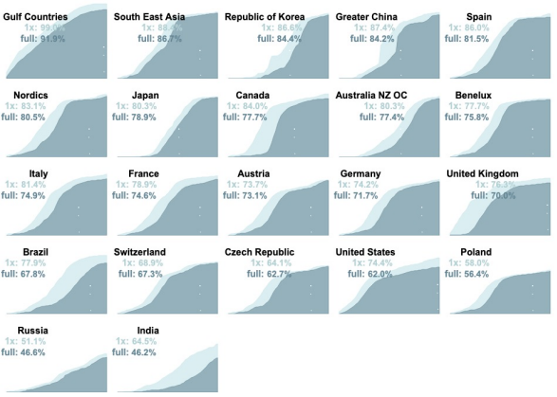Quelle: Our world in data, Stand Woche 10.01.2022 **6**

Rückreise nach Asien vermehrt mit Quarantäne. Reisebeschränkungen und Covid19-Tests 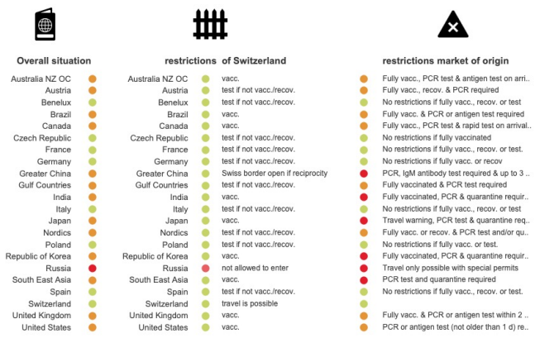



Stand: 10.01.2022

**7**

Hotelsuche via Google im Vergleich zu 2019. Positive Veränderung in Russland infolge des Neujahrsfests, alle anderen sind negativ

Quelle: Google Trends, compared to 2019, excluding:

-corona -coronavirus -virus -cancel -cancelled -refund -collapse -change, Status Woche 10.01.2022

**8**

MyS.: Rückläufige Besuchszahlen.

Besuche auf MyS. im Vergleich zu 2019, absteigend sortiert 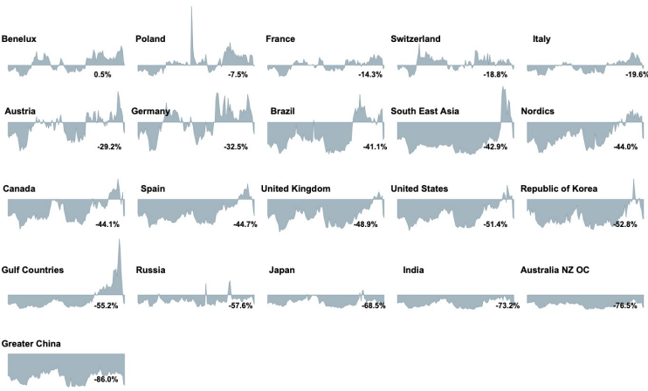

**9** Quelle: Organic Sessions auf myswitzerland.com, compared to 2019, Status Woche 10.01.2022

Buchungen: Outbound nach Europa weiterhin im Minus.

Im Vergleich zu 2019 (rote Kurve = outbound nach Europa). 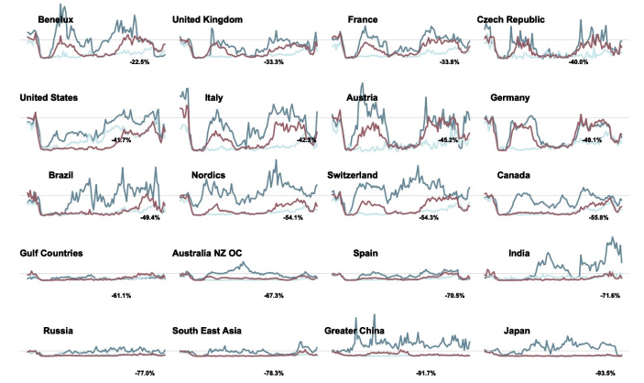



2

2

0

2

.

1

0

.

3

0

e

h

c

o

W

s

u

t

a

t

S

,

n

e

g

n

u

h

c

u

b

l

e

t

o

H

e

t

k

e

r

i

d

,

e

s

a

e

t

p

i

r

T

:

e

l

l

e

u

Q

**10**

Recovery Budget ST.

Source of funds.

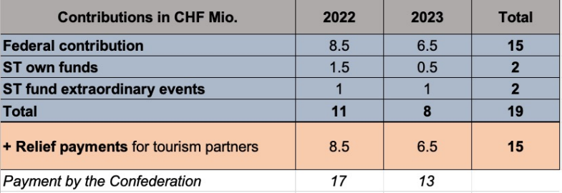**12**

Use of funds.

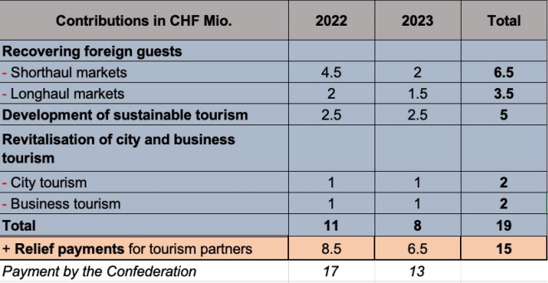**13**

Prozess Entlastungszahlungen. 2022/2023. 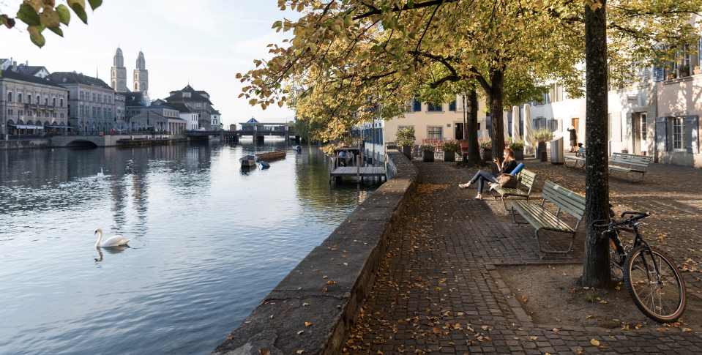

h

c

ir

ü

Z

Learnings 2020/2021.

1. Effizienzsteigerung und Prozessoptimierung durch eine Projektverantwortliche Person (Katja Rosselli).

2. Digitalisierung der Prozesse durch die Nutzung eines bestehenden Tools. 3. Kommunikation über die richtige Ansprechperson. Begünstigte Organisationen können über das online Tool eine oder mehrere Ansprechpersonen hinterlegen. 4. Offenes Guthaben ist für die Begünstigen jederzeit ersichtlich. 5. Übertrag an einen anderen Partner (Region, Destination, Hotelgruppe) wird vereinfacht.

6. RDK wird früher und regelmässig einbezogen.

**15**

Offene Punkte.

▪ ST klärt ab ob für die Periode 2022/2023 nur jene Partner berücksichtig werden, die Entlastungszahlungen über CHF 1‘000.00 zugute haben. ▪ Weiter ist in Abklärung ob Mitgliederbeiträge ebenfalls mit

Entlastungszahlungen beglichen werden können.

**16**

Jeder begünstigte kann das offene Guthaben online abrufen.

**17**

Das Guthaben kann über ein online

Formular übertragen werden.

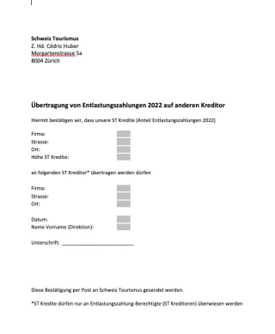

**18**

Regelmässiges RDK Reporting.

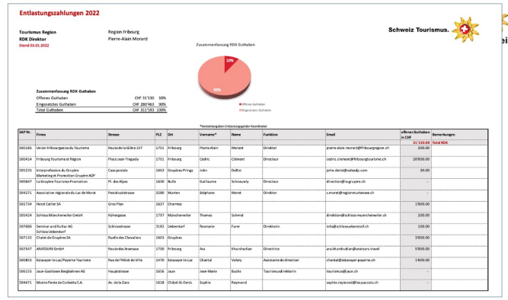**19**

Summary – Timing. 

**Wann Was**

Anfang März Versand erste personalisierte Info an alle Begünstigten Über den online Zugang ist das offene Guthaben jederzeit abrufbar.

Mitte März Reminder I

Ende März Reminder II

Mitte April Reminder III (Briefpost)

30. Juni Versand Update RDK

30. September Versand Update RDK

Mitte Dezember Versand Update RDK

**20**

Ausblick zukünftige ST Aktivitäten.

Städte 2022.

**22**

Recovery 2022.

I need to run the Swiss

Cities.

s

e

o

h

s

N

O

©

h

c

i

r

u

Z

I need 

Switzerland.

City Recovery Kampagne - Run the Swiss Cities 

Timing:

▪ Konzeption: Jan, Feb, Mar

▪ Produktion: Apr

▪ Distribution: Mai - Juli

Media-Strategie:

▪ Digitale Distributionskampagne

▪ Unterstützt durch Key Media Management (inkl. internationale Medienreise im Sommer)

Kampagnen-Partner:

▪ ON Running

THE ICING ON THE CAKE.



**ROGER FEDERER**

wird Teil der Städtekampagne sein.

**27**

****Art Museums of Switzerland.

.

e

ta

dp

U

g

n

it

e

kr

a

M

yl

ke

e

W

AMoS 

▪ Distribution der Videoserie “Directors Choice”

▪ 30 teilige Online video Serie

▪ 11 Direktoren – 10 Museen – 30 Werke

▪ Distribution in Europa und CH

▪ AMoS Booklet

▪ 4-5 Marktaktivitäten

▪ Vereinzelte weitere Aktivitäten, v.a. SoMe

**29**

Touring.

Work in Progress

**31**

Gastro.

Swisstainable goes Gastro.

Product Development.



Nature Spas-

our nature energises you.

n

o

i

ge

R

p l

a

s

o

o

M

,

n

e

h

c

r

ü

B



Die Natur bewusst spüren ermöglicht absolute

Entspannung und Erholung für **mind, body & soul.**

**36**



Diesem Trend begegnet

Schweiz Tourismus im Rahmen der Herbstkampagne 2022…

**37**



…und präsentiert die

**einzigartigsten, exklusivsten Wellness Erlebnisse** in der Schweizer **Natur**.

**38**

Sauna auf dem See.

Saunamobil mit Holzofen.

Solar Sauna.

Saunagondel.

Natur Yoga.

f

a

r

g

o

t

o

F

©

,

n

o

i

g

e

R

,

t

r

O

Eisbaden.

HotTug

Nature Spa: Die Idee in Kürze. ⮚ Präsentation der aussergewöhnlichsten und einzigartigsten Nature Spa Erlebnisse der Schweiz.

Ziele

⮚ Die Vielfalt der schweizweiten Angebote zeigen. ⮚ Die Schweizer und ausländische Gäste inspirieren.

Ziel

gruppe Märkte 

Zeitplan

⮚ Nature Lover, Health Traveller

⮚ Prio 1: Schweiz und Nahmärkte ⮚ Prio 2: Fernmärkte

⮚ Lancierung in der Herbstkampagne 2022 ⮚ Laufzeit 1 Jahr

Angebot

⮚ Einzigartiges Wellnesserlebnis in Freien

⮚ Nötigen Zusatzleistungen wie Übernachtung, An/Rückfahrt, Umkleidekabine usw. sind bei Bedarf

im Angebot inbegriffen

**46**

Terminplanung. 

**Winter 2021**

**Sommer 22 Konzept**

**Selektion und Vorbereitung der Angebote**

inkl. Webcontent/Bildmaterial usw.

**Ab Mitte Februar**

**Anmeldung via Formular**

**(Guidle)**

**Herbst 22**

**Lancierung**

**Lancierung / Kommunikation / Buchbarkeit**

Nov Jan Febr Mär Apr Mai Jun Jul Aug Sept Okt Nov

2021

2022

**47**



Swisstainable.

Aufbruch in eine neue Ära – warum? 

▪ Nachhaltigkeit ist kein Nischenthema, weltweit suchen Reisende nachhaltige Erlebnisse – im Einklang mit der Natur und mit viel Authentizität. ▪ Wir wollen verantwortungsvoll mit Ressourcen umgehen und alle drei Dimensionen der Nachhaltigkeit berücksichtigen.

▪ Die Schweiz hat im Bereich der Nachhaltigkeit bereits viele touristische Stärken und soll diese in Zukunft weiterentwickeln und den Gästen vermitteln.

**49**

Das Dilemma. 

Reisen verursacht Emissionen und **unser Ziel kann und soll es nicht sein das Reisen zu verhindern oder gar verbieten**, sondern unsere Gäste zu sensibilisieren und folgende Empfehlungen aussprechen:



**50**

Handlungsfelder. 

Um den Schweizer Tourismus nachhaltig zu entwickeln haben wir bei ST folgende 4 Handlungsfelder definiert:



**51**

Massnahmen pro Handlungsfeld. 

▪ Mit **Swisstainable** schaffen wir Orientierung für den Gast und geben der nachhaltigen touristischen Schweiz einen Namen. Swisstainable fliesst stark in die ST Kampagnen ein uns soll unsere Gäste weltweit motivieren verantwortungsvoll zu Reisen.

▪ Wir möchten **ausbalancierte Gästeströme**, deswegen kommunizieren wir nicht nur Leuchttürme, sondern auch Hidden Gems. Dank digitalem Gästemanagement Tool, kann zukünftig jeder Gast selbst entscheiden mit wie vielen Menschen er sein Erlebnis teilen möchte.

▪ Auslastungsdaten (Real Time) zu mehr als 500 touristischen Sights werden zukünftig auf MySwitzerland.com sichtbar sein und können auf Wunsch auch von unseren Partnern integriert werden.

**52**

Massnahmen pro Handlungsfeld. 

▪ Wir engagieren uns für einen **Ganzjahrestourismus**, dies durch: ▪ Marketingkampagnen aller Jahreszeiten

▪ die Ansprache diverser Gästegruppen (Segmente)

▪ die Akquisition von Business Events, die auch in der Nebensaison stattfinden ▪ einen ausbalancierten Gäste-Mix – denn gerade Gäste aus Fernmärkten reisen oft in der Nebensaison, bleiben länger und geben durchschnittlich mehr aus als Gäste aus dem Heimmarkt und den Nahmärkten.

Gäste-Mix:

**45 % Schweiz 35 % Nahmärkte 20 % Fernmärkte**

**53**

Massnahmen pro Handlungsfeld. 

▪ Wir möchten die Aufenthaltsdauer unserer Gäste verlängern; ▪ damit unsere Gäste die Schweiz in der tiefe entdeckten und richtig in unser Land, die Natur und die Kultur eintauchen.

▪ ihre Kurztrips aus Fernmärkten verlängern.

▪ um die touristische Wertschöpfung zu erhöhen.

▪ Dies erreichen wir durch:

▪ Das Vermarkten/Kommunizieren von tiefengründigen Reiseerlebnissen

▪ Platzieren unserer Reiseempfehlungen im Bereich KMM

▪ Platzieren von mehrtägigen Angeboten für FITs im Bereich Trade – mit einem klaren gemeinsamen Ziel: Aufenthaltsdauer verlängern.

▪ Aktuell definieren wir z.B. NH Committments mit grossen Trade Partnern

**54**



Swisstainable Programm.

Update.

Reporting per 01.2022 folgt am 02.02.2022

**56**



Übergabe Programm an den STV.

Update.

Kompetenzzentrum Nachhaltigkeit (KONA). 

▪ Neue Projektmanagerin beim 

Kompetenzzentrum Nachhaltigkeit

unter dem Dach vom STV:

Romy Bacher.

▪ Swisstainable Programm Übergabe

seit 01.2022 sukzessive im Gange.

**58**



Destinationsansatz Swisstainable.

Wo stehen wir. 

▪ Der Fokus des Nachhaltigkeits-Programms Swisstainable wurde bei der Entwicklung auf touristische Leistungsträger und Institutionen (DMOs, Hotels etc.) gelegt. ▪ Auf die Entwicklung des Programms für Destinationen wurde zu Beginn verzichtet. ▪ Die Weiterentwicklung für Destinationen war aber als Option vorgesehen, weil ▪ dies einem Gästebedürfnis entspricht

▪ sowohl das Seco als auch unterschiedliche Destinationen das Bedürfnis angemeldet haben ▪ die Destinationen in der nachhaltigen Entwicklung des Tourismus neben den Branchenverbänden eine Schlüsselrolle einnehmen sollen

**60**

Ziele. 

▪ Gästeorientierung über ganze touristische Destinationen und nicht nur einzelne Betriebe.

▪ Die Schweiz im internationalen Kontext erfolgreich als nachhaltige Destination positionieren.

▪ Destinationen in ihrem Engagement für eine nachhaltige Entwicklung unterstützen – Leistungsträger zur Teilnahme am Swisstainable-Programm animieren.

▪ Umsetzungsbeitrag zur Nachhaltigkeitsstrategie des Bundes. **61**

Wo wir heute stehen. 

▪ Evaluation bestehender Konzepte und Programme auf Ebene Destination wurden seitens HSLU und ST vorgenommen

▪ Ein valider sowie pragmatischen Ansatz wurde von der HSLU entwickelt und mit dem Seco und STV gespiegelt.

**62**

Gewählter Ansatz. **63**

Weiteres Vorgehen. 

▪ Validierung des Ansatzes durch Vertreter von Destinationen und Regionen ▪ Einbezug VSTM & RDK

▪ Vertreter RDK nominieren

**64**

Timing. 

RDK MEETING

03. FEBRUAR

BSTIMMUNG MIT

FERIENTAG

12./13. APRIL

LANCIERUNG

DESTINATIONSANSATZ

WEITERENTWICKLUNG PROGRAMM DURCH HSLU

ERSTE INFO AN DIE BRANCHE INFORMATION

HSLU, SECO, STV

BRANCHENVERBÄNDE

Q1 Q2

Q3 Q4

2022 **65**



s

u

m

s

i

r

u

o

Update Partner Marketing

T

z

i

e

w

h

c

S

©

,

n

o

i

g

e

R

h

c

i

r

u

Z

André Hefti & Florian Rötheli.

,

r

u

h

t

r

e

t

n

i

W

Agenda. 

1. Einführung

2. Review Partnerkampagne 2021

3. Ausblick 2022

4. Ausblick 2023

**67**

Einführung.

Das neue Content und Partner Marketing Team. 

Florian Rötheli Head of Content and Partner Marketing

Fabienne Repond Content Manager

Silja Müller 

Content Manager

Jérôme Lacourrège KAM

Florian Frey Content Manager

Heinz Keller Content Manager

Felix Pal Content Manager

Manuela Flattich Content Manager 

Samantha Scheuch Trainee

Hans Estermann Content Manager

Franziska Lüthi Content Manager

Nicole Meier Content Manager (temp)

**69**

Eure Hauptansprechpartner im ST-Marketing. 



Florian Rötheli

Head of Content and

Partner Marketing

florian.roetheli@Switzerland.com

Jérôme Lacourrège

Key Account Manager

Content and Partner Marketing Jerome.lacourrege@switzerland.com

**70**

Intensivierter Partner-Austausch. 

1. Individuelle Meetings

2. 8 Update Calls

3. ST Partner Tag

4. Umfrage Themensetting Städtekampagne 2023 12./13.4. Ferientag

Individuelles

Ausschreibung / Anmeldung

Produktion Herbst /

Produktion Winter /

Meeting Partner Tag 

Produktion Sommer / Städte

2023

Partner

Update Call

**Q1 Q2 Q3 Q4**

Städte

Städte

**71**

Review Partnerkampagne 2021.

Partner Kampagne 2021. Content items.



**Multimedia Story + Print-Option Magazin Speedvideo Key Visual**

**73**

Partner Kampagne 2021. 

Umfangreichste Partner Kampagne53 Partner 

**> 205Mio.** Impressionen

**> 1.2 Mio** Website Sessions **> 17 Mio.** Video Views

**74**

Partner Reportings 2021 

▪ Alle reportings 2021 sind verschickt

▪ Effizienzgewinn vs. 2020

▪ Bei Rückfragen bei Flöru / Jérôme melden

**75**

Ausblick 2022.

Zentrales Marketing 2022. **Jan Feb Mar Apr May Jun Jul Aug Sep Oct Nov Dec**

**Partner**

**Campaign**Partner Winter **Accomodation**

Partner Summer Partner Autumn Partner Winter Partner Cities

**& Gastronomie** Cooperations / Touring / Swisstainable/ Serviced Appartements / Para Hotellerie /Gastronomy

My Swisstainable Journey (MSJ) – Content Campaign with Summer/City/Fall/Winter stories

**Swisstainable**

«Swisstainable culinary initiative with national veggie day on Oct 1» (Working title)

Autumn Campaign «I need a

nature spa. I need Switzerland.»

**Roger Federer Specials**

Wave #3 - Touring Wave #4 - Winter

City Campaign «Run my Swiss City»

100% Women – Peak Challenge

with Guiness World Records

Winter Campaign 22/23

BAK – 50 hidden gems along the GToS

Partner Kampagne 2022. 

▪ 56 Partner 

▪ 120 Content Items (leicht angepasst) ▪ Investement auf 2021 Niveau ▪ Städte machen gut 1/3 der Partner Kampagne aus

▪ Produktion und Distribution optimiert. ▪ Distributionsstart April 2022

**78**

Ausblick 2023.

Zentrales Marketing 2023. 

**Jan Feb Mar Apr May Jun Jul Aug Sep Oct Nov Dec Partner**

**Campaign**Partner Winter **Accomodation**

Partner Summer Partner Autumn Partner Winter Partner Cities

**& Gastronomie** Cooperations / Touring / Swisstainable/ Serviced Appartements / Para Hotellerie /Gastronomy

My Swisstainable Journey (MSJ) – Content Campaign with Summer/City/Fall/Winter stories

**Swisstainable**

«Swisstainable PR Campaign»

Autumn Campaign

**Roger Federer Specials**

Winter Campaign 22/23

Wave #5 - Touring Wave #6 - Winter

City Campaign «Culture» tbc

100% Women – cycling

Winter Campaign 23/24